Laporan TugasAkhir Praktikum
Pengembangan Aplikasi
Berbasis Web
Modul 3: Blade Template Laravel



Nama : Ryandi Agung Mazhendra
Nim : 707012500024
Kelas: 49-04
D4SIKC

3.1 Tujuan
Setelah mengikuti praktikum ini mahasiswa diharapkan dapat:
- Mengenal konsep Blade Template di Laravel.
- Memahami sintaks dasar Blade.
- Mampu menggunakan direktif (directive) Blade untuk percabangan dan perulangan.
- Mampu menggunakan fitur layouting dengan @extends, @section, dan @yield.
- Menggunakan komponen Blade (@include dan komponen custom) untuk membuat tampilan dinamis.
- Menerapkan Blade untuk men-generate konten web yang terstruktur dan mudah dikelola.
3.2 Alat dan bahan
Untuk menjalankan modul ini, diperlukan:
Perangkat Keras :
- Komputer atau laptop dengan sistem operasi Windows/Linux/MacOS.
- Minimal prosesor 1 GHz, RAM 4GB (disarankan 8GB), serta ruang penyimpanan kosong minimal 2GB.
Perangkat Lunak:
- XAMPP atau Laragon sebagai server lokal (Apache & MySQL).
- Composer sebagai dependency manager PHP.
- PHP versi 8.0 atau lebih tinggi (sudah termasuk dalam XAMPP/Laragon).
- Laravel Framework (minimal versi 8) yang sudah terinstal melalui Composer.
- Teks Editor / IDE seperti Visual Studio Code, Sublime Text, atau PHPStorm.
- Browser Web seperti Google Chrome, Safari, atau Mozilla Firefox untuk menjalankan aplikasi.
3.3 Langkah-langkah Praktikum
- Sama seperti praktikum sebelumnya, saya membuat project baru terlebih dahulu, kali ini dengan nama folder Pekan3, lalu melakukan instalasi Laravel lewat cmd.
- Setelah project terbuka, file yang akan dibuat dan diubah adalah:
  - Routes/web.php : Menentukan Alamat URL untuk 3 halaman (Form,Konfirmasi,dan Daftar laporan)
  - laporanController : Menerima dan memproses data, serta menyiapkan data contoh laporan
  - Views/Layouts/app.blade.php : Layout utama yang diwarisi semua halaman
  - Views/layouts/alert.blade.php : Komponen Notifikasi
  - Views/partials/laporan-card.blade.php : Partials Kartu laporan
  - Views/laporan/form.blade.php : Halaman form lapor
  - Views/laporan/daftar.blade.php : Halaman daftar laporan
  - Views/laporan/hasil.blade.php : Halaman hasil setelah konfirmasi data laporbanjir
  - Public/css/laporbanjir.css : Tampilan Css
- Langkah pertama yang saya kerjakan adalah menentukan alamat URL di routes/web.php. Ada 3 route: GET /lapor untuk menampilkan form, POST /lapor untuk menerima kiriman data, dan GET /laporan untuk menampilkan daftar laporan.
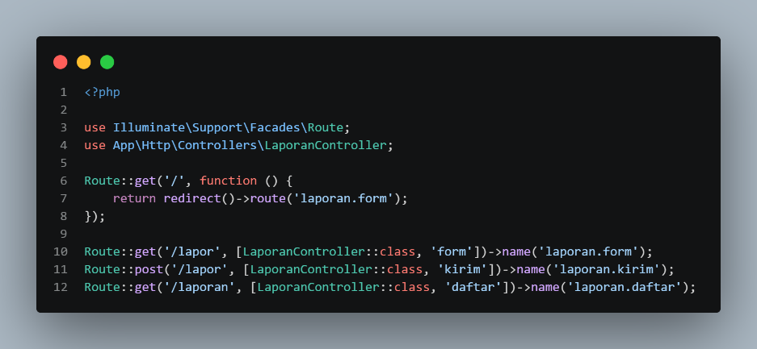

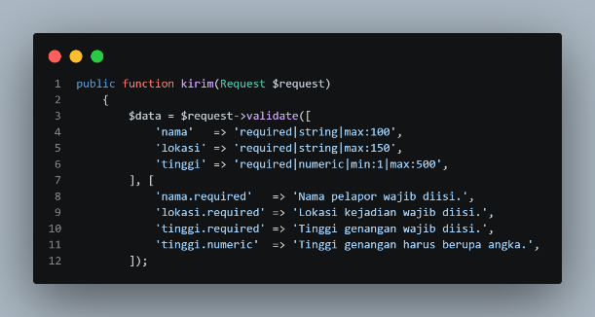
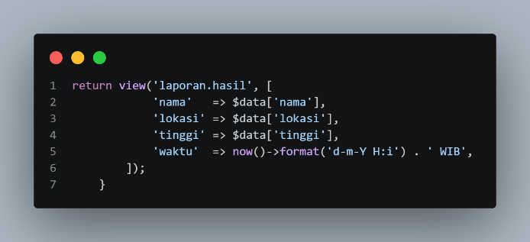
- Setelah route ,saya membuat LaporanControler di Controler.Controler ini mempunya 3 method ada form() untuk menampilkan form,kirim() untuk memvalidasi dan memproses data yang telah dikirim, kemudian daftar() untuk menyiapkan beberapa data contoh laporan dalam bentuk array.
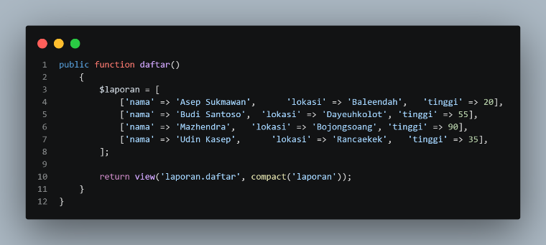

- Selanjutnya saya membuat layout utama di resources/views/layouts/app.blade.php. Layout ini berisi header nama sistem, menu navigasi, dan pemanggilan CSS. Bagian yang berubah-ubah di tiap halaman ditandai dengan @yield('judul') dan @yield('konten').
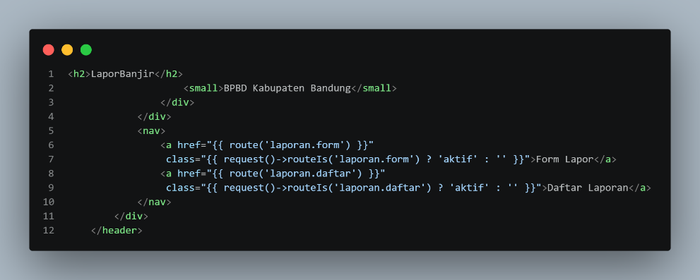
Dengan layout ini, saya tidak perlu menulis ulang header dan menu di setiap halaman. Cukup panggil @extends('layouts.app') di halaman turunan, lalu isi @section('judul', ..) dan @section('konten') @endsection.
- Setelah layout jadi, saya membuat komponen <x-alert> di resources/views/components/alert.blade.php. Komponen ini menerima atribut type dan message yang menentukan warna dan isi kotak notifikasi.
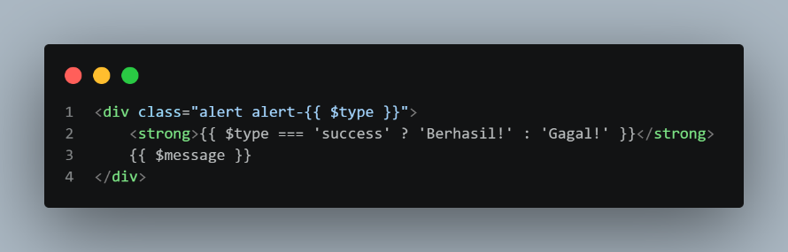

- Saya juga membuat partial laporan-card.blade.php di folder resources/views/partials. Partial ini menampilkan satu kartu laporan, dan di dalamnya ada percabangan @if/@elseif/@else untuk menentukan status tinggi genangan: kurang dari 30 cm "Waspada", 30-70 cm "Siaga", dan lebih dari 70 cm "Awas".
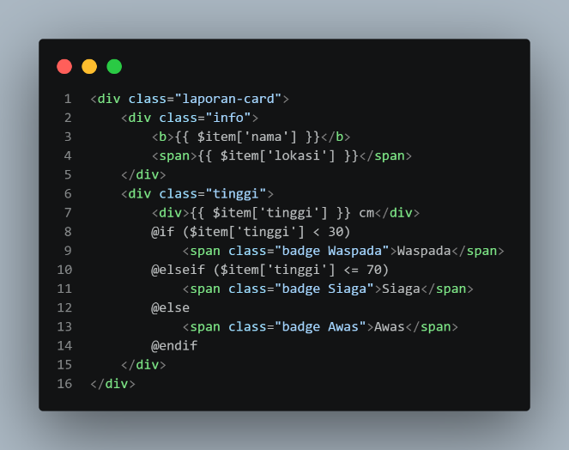

- Langkah terakhir adalah membuat tiga view di folder resources/views/laporan: form.blade.php, hasil.blade.php, dan daftar.blade.php. Ketiganya memakai @extends('layouts.app') supaya tampilannya seragam.
- Di form.blade.php, form dikirim dengan method="POST", dilengkapi @csrf, old() supaya isian tidak hilang saat validasi gagal, dan @error untuk menampilkan pesan kesalahan.
- Di hasil.blade.php, saya memanggil <x-alert type="success" message="..." /> untuk menampilkan notifikasi bahwa laporan berhasil diterima, lalu data yang dikirim ditampilkan dalam bentuk tabel.
- Di daftar.blade.php, saya memakai @forelse untuk menampilkan data laporan yang disiapkan controller. Setiap laporan ditampilkan lewat @include('partials.laporan-card', ['item' => $item]), jadi baris @forelse di halaman ini tetap pendek.
Setelah semua view jadi, saya membuat CSS di public/css/laporbanjir.css supaya tampilannya lebih rapi dan enak dilihat, karena folder public dapat diakses langsung oleh browser tanpa proses build tambahan.

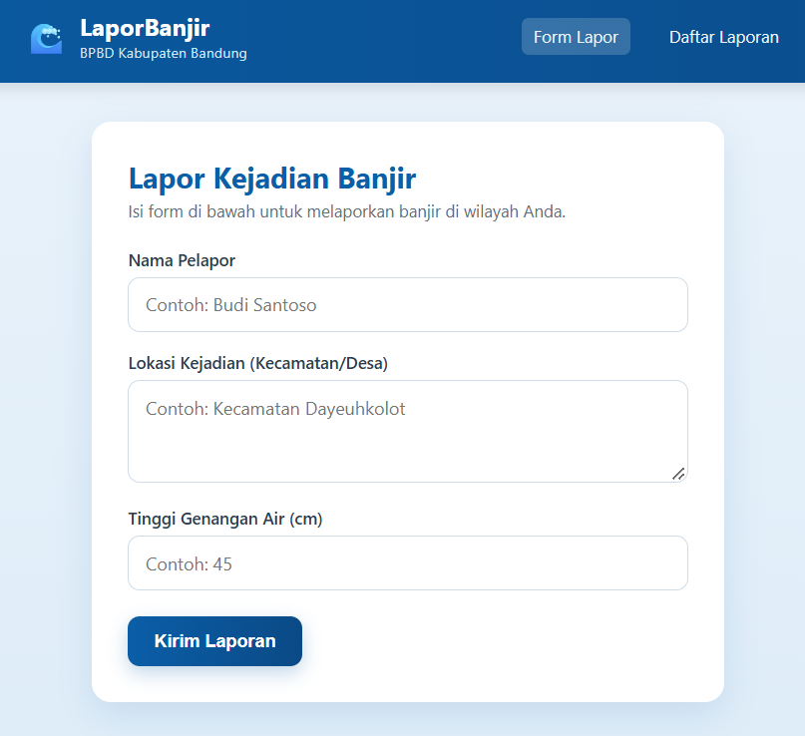
3.4 Hasil dan Dokumentasi Program

Setelah semua file selesai dibuat, server dijalankan dengan php artisan serve lalu halaman form dibuka lewat 127.0.0.1:8000/lapor. Header dan menu navigasi tampil konsisten di halaman form berkat layout utama yang dipakai bersama.
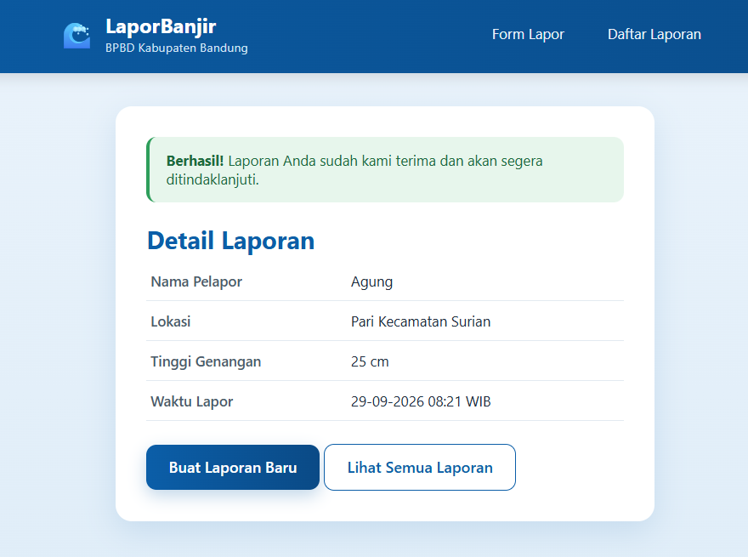

Setelah form diisi dan dikirim, halaman konfirmasi menampilkan kotak notifikasi hijau "Berhasil!" dari komponen <x-alert>, diikuti detail data yang dikirim (nama, lokasi, tinggi genangan, waktu lapor).

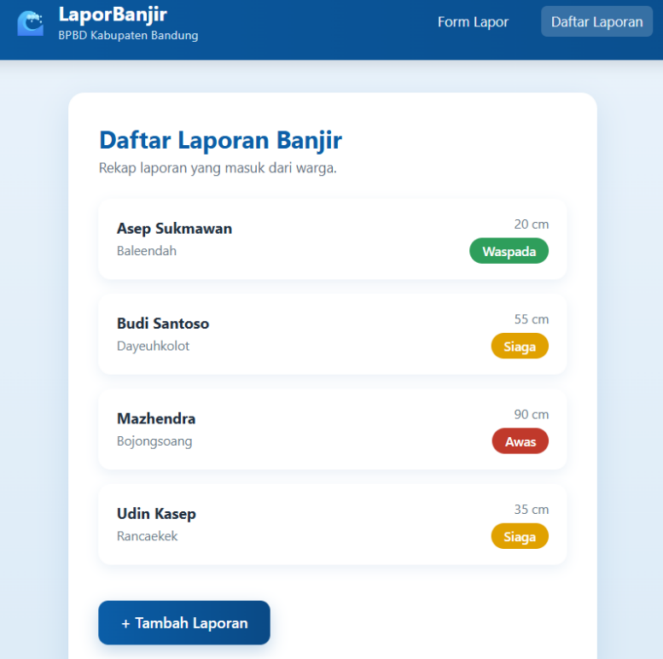

Pada halaman 127.0.0.1:8000/laporan, beberapa contoh laporan ditampilkan lewat partial laporan-card, masing-masing dengan badge status berbeda sesuai tinggi genangannya, misalnya laporan dengan tinggi 20 cm berstatus "Waspada" (badge hijau), 55 cm berstatus "Siaga" (badge kuning), dan 90 cm berstatus "Awas" (badge merah).
3.5 Analisis dan Pembahasan
Saya membagi tampilan jadi tiga bagian: layout, komponen, dan partial, masing-masing punya tugas beda. Layout saya pakai untuk bagian yang selalu sama di semua halaman, yaitu header dan menu navigasi, supaya kalau suatu saat mau ganti desain menu, saya cukup ubah satu file layouts/app.blade.php saja. Komponen <x-alert> saya pakai untuk notifikasi karena bisa dipanggil ulang dengan atribut berbeda (type="success" atau type="error") tanpa menulis ulang HTML-nya. Sedangkan partial laporan-card saya pakai khusus di dalam @forelse, supaya baris perulangannya tidak terlalu panjang dan enak dibaca.
Dibanding sebelum pakai Blade layout, tampilan sekarang jauh lebih ringkas per halamannya, karena bagian header dan menu tidak perlu ditulis ulang di setiap file view. Kendala yang saya temui adalah waktu partial laporan-card dipanggil, variabel $item sempat undefined karena saya lupa mengirim variabelnya lewat @include(..., ['item' => $item]). Setelah saya tambahkan array tersebut di pemanggilan @include, errornya hilang.
3.6 Kesimpulan
Lewat praktikum ini saya jadi paham cara kerja Blade Template di Laravel, mulai dari layout, directive percabangan dan perulangan, sampai komponen dan partial. Aplikasi LaporBanjir sekarang punya tiga halaman yang tampilannya seragam berkat satu layout utama, status tinggi genangan ditentukan otomatis lewat @if/@elseif/@else.
3.7 Link Github
https://github.com/agungmryandi-stack/PABW

